RELAZIONE SCIENZE

titolo: Separazione di sostanze

scopo , obbiettivo: Creare un miscuglio di acqua, sabbia e solfuro di zolfo e poi dividere tutti gli elementi in modo che ritornino al loro precedente stato

materiali o strumenti: -sabbia
-acqua distillata
-solfuro di rame
-becher
-filtro di carta
-piastra riscaldata
-asticella di vetro
-imbuto
-cilindro graduato
-cristalizzatore

cenni teorici:
MATERIA

MISUGLI
SOSTANZE PURE
(chimicamente omogenee)

OMOGENEI
ETEROGENEI
1 sola fase
(fisicamente omogenee)
2 o più fasi
(fisicamente eterogenee)

Soluzioni
(fisicamente omogenee)
Più fasi
(fisicamente eterogenei)

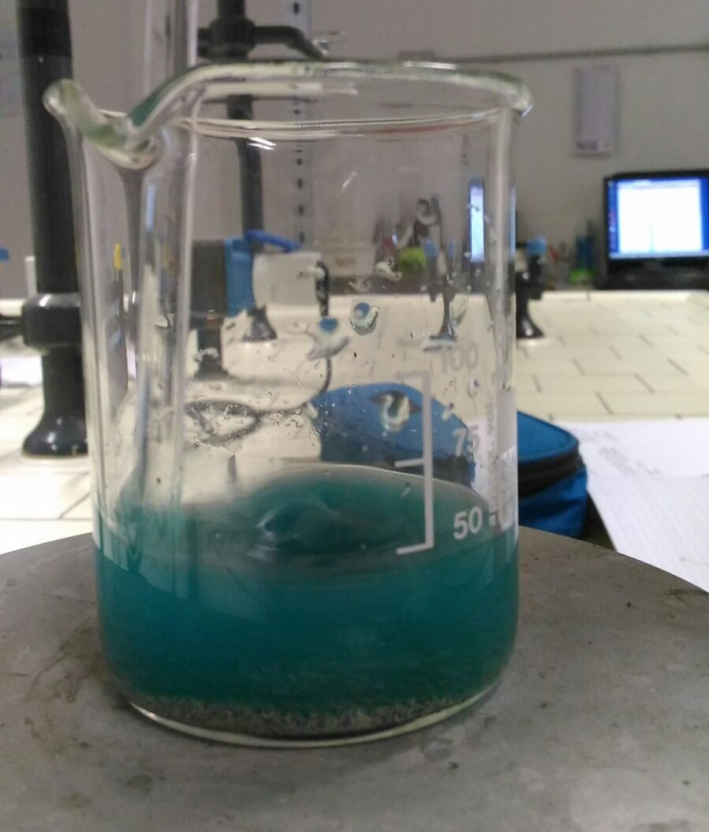
metodo o svolgimento: Abbiamo preso il solfuro di rame , della sabbia, dell'acqua e li abbiamo mescolati fra loro con l'aiuto di una asticella di vetro e la piastra riscaldata per scegliere in modo omogeneo i cristalli di solfuro di rame.

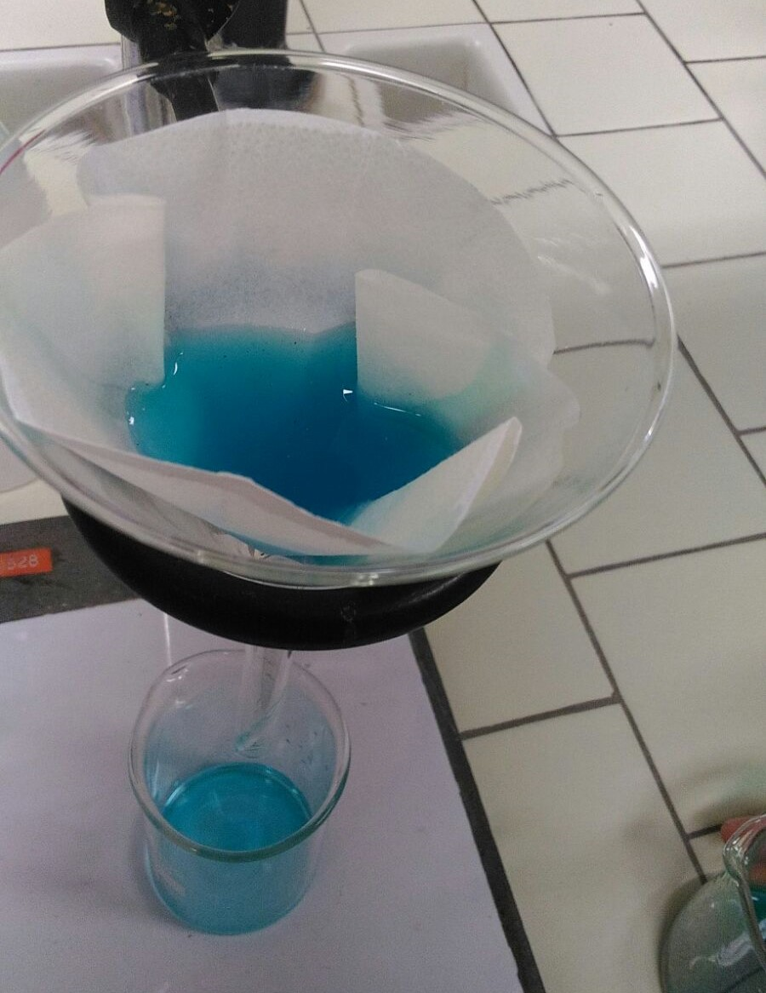
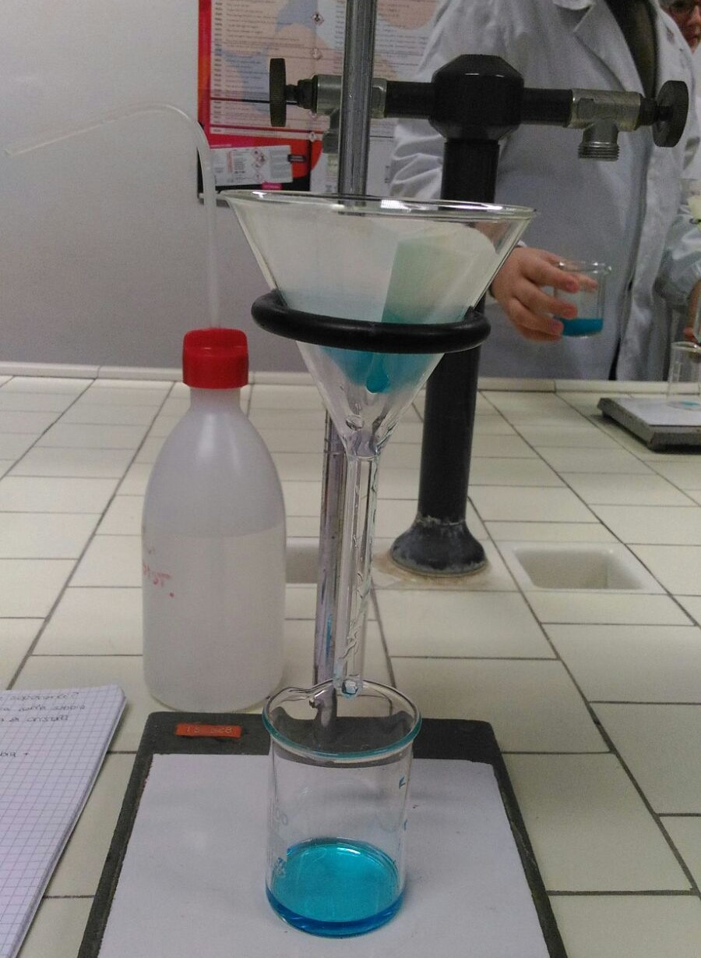

Per separare gli elementi abbiamo appoggiato il filtro di carta su un imbuto, con sotto un becher, e lo abbiamo fatto aderire con un po' d'acqua. Abbiamo preso il miscuglio e lo abbiamo versato sopra l'imbuto, piano piano la sabbia è rimasta sopra il filtro e il miscuglio di acqua e solfuro di rame è sceso nel becher.

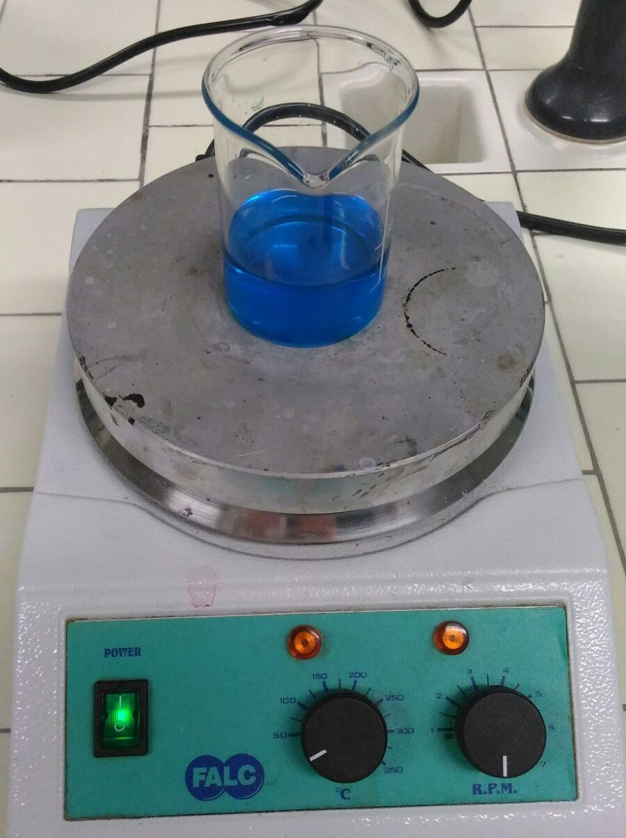

Per poi separare questo miscuglio abbiamo appoggiato il contenitore sulla piastra riscaldata, cosi facendo abbiamo fatto evaporare l'acqua e piano piano si sono formati i cristalli di solfuo di rame.

Conclusione: l'esperimento è riuscito molto bene, dopo che i cristalli si sono formati molto bene, li abbiamo avvolti e portati a casa.

